Fenoloģijas* totalizators
Fenoloģija – ir zinātne, kas pēta augu un dzīvnieku (arī cilvēku) izmaiņas gadalaikos, piemēram, kad sāk plaukt un ziedēt koki, kad atlido putni, kas tirgū varēs nopirkt Latvijas zemenes.
wiki saka, ka pavisam kanālmalas apstādījumos aug 110 svešzemju koku un krūmu sugas un 19 vietējās sugu. No tām te aug arī ginka koks, kura lapas kādreiz ēduši dinozauri.
Bastejkalna apkārtnē aug daudz liepas (Tilia cordata) un tavs uzdevums ir atrast kartē atzīmētās liepas un noteikt jeb likt likmes, kura no liepām uzziedēs agrāk un kura vēlāk un kāpēc?
Atceries: fenologi vienmēr novēro Dienvidu puses zarus!

Pirmo liepu meklē te
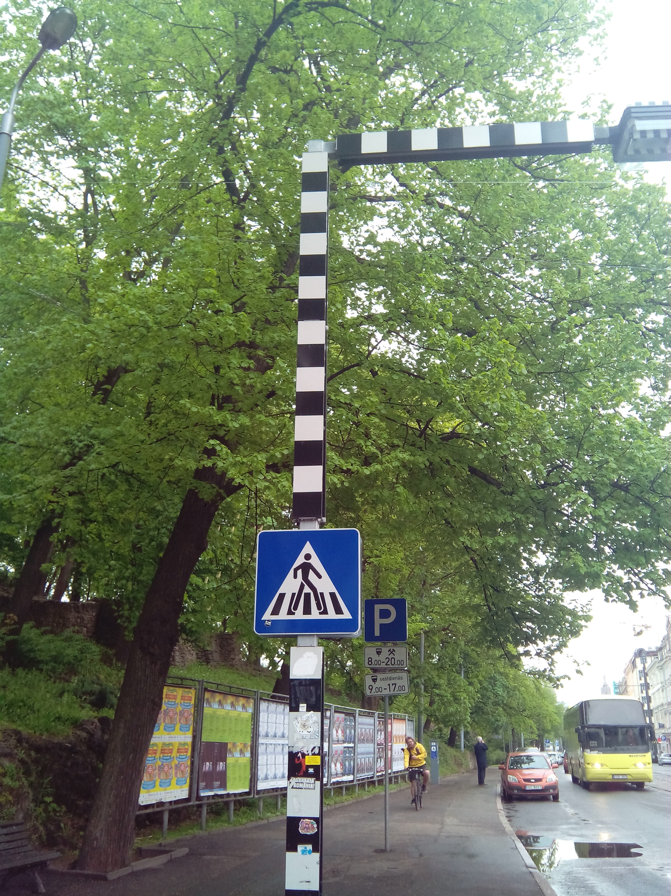
Otrā te
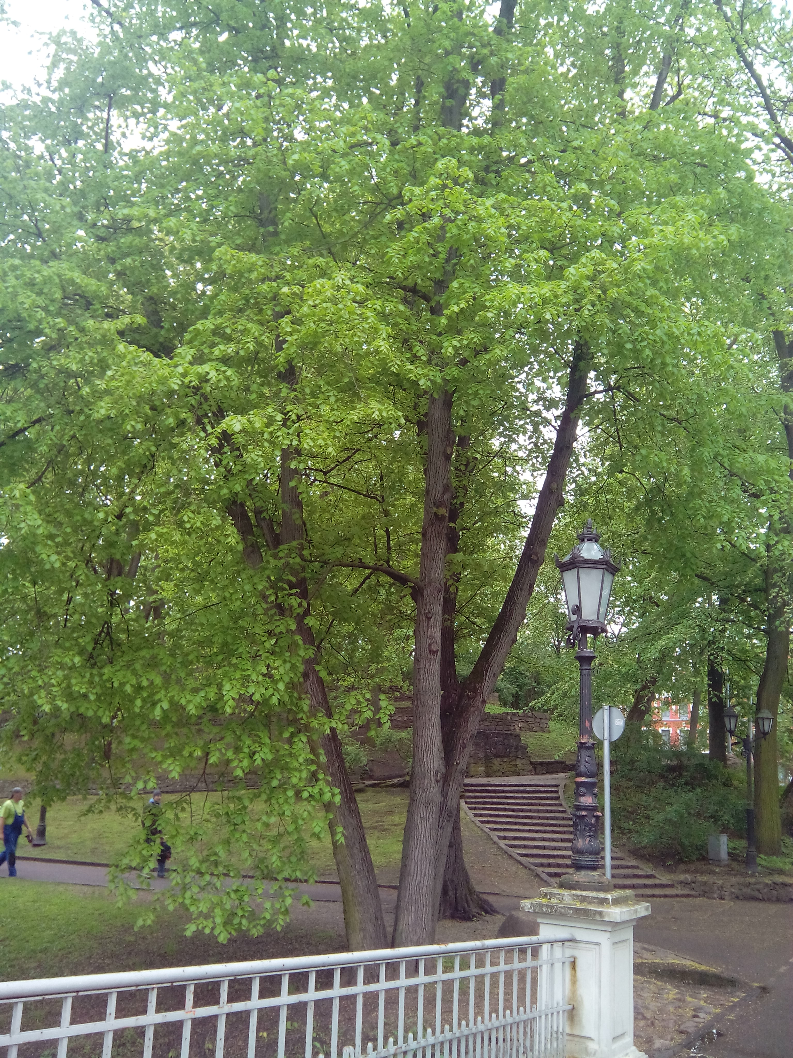

Karte ņemta http://www.balticmaps.eu/li/?lang=
Lieku uz pirmo liepu | Lieku uz otro liepu | Izvēles pamatojums jeb skaidrojums

Uzraksti, kuri koki vēl/jau zied Bastejkalnā?

Atbilde:
Atbilde: augu attīstību nosaka daudz un dažādi faktori sākot no globāla mēroga kliamatiskajiem faktoriem kā saņemtais Saules daudzums, gan mikroklimatiskajiem faktoriem kā nogāzes slīpums, noēnojums, ūdenstilpnes tuvums, debespuses utml. Pilsētās lapu plaukšana, ziedēšana notiek daudz agrāk nekā piepilsētā, jo augu attstību ietekmē mākslīgais apgaismojums, ēku tuvums un asfaltētās ielas (kas sakarst un „uztur siltumu”), protams, arī automašīnas. Svarīgs ir arī koka vecums.
Liepas nr. 1 apgabalā uzziedēs agrāk, jo atrodas Bastejkalna D pusē, saņem lielāku Saules starojuma daudzumu, kā arī atrodas asfaltētas ielas malā (asfalts uzkarst), atrodas relatīvi klajā laukā, nav noēnotas no citiem objektiem.

